

Propagación vegetal

**Breve descripción:**

En este componente formativo, se abordan temas que le permitirán implementar métodos de propagación vegetal, teniendo en cuenta sustratos, técnicas de desinfección, tipos de propagación, manejo de plagas, metodologías in vitro, entre otros, según principios agroecológicos.

**Abril 2024**

Tabla de contenido

Introducción 1

1. Sustratos y medios de enraizamiento. 2

1.1. Tipos de sustrato. 5

1.2. Herramientas, equipos y técnicas 11

2. Desinfectantes 14

2.1. Tipos 15

2.2. Técnicas y preparación 19

3. Normatividad 20

4. Tipo de material vegetal 22

4.1. Sexual 22

4.2. Propagación asexual 29

4.3. Tratamientos 33

5. Biotecnología para propagación vegetal 33

6. Manejo Ecológico de Plagas y Enfermedades (MEPE) 37

Síntesis 40

Material complementario 42

Glosario 43

Referencias bibliográficas 44

Créditos 45

Introducción

Le damos la bienvenida al componente formativo denominado **“Propagación vegetal”**, en el cual se desarrollan temáticas enfocadas a la implementación del proceso de propagación vegetal, teniendo en cuenta: sustratos, técnicas de propagación, equipos y herramientas, métodos de desinfección, alternativas de propagación de material vegetal in vitro; además de identificar las condiciones óptimas (luz, temperatura, humedad, nutrientes, sanidad) para la ejecución del proceso y desarrollo de habilidades frente al sistema agroecológico según requerimientos. Comencemos con la siguiente información:

1. Propagación vegetal

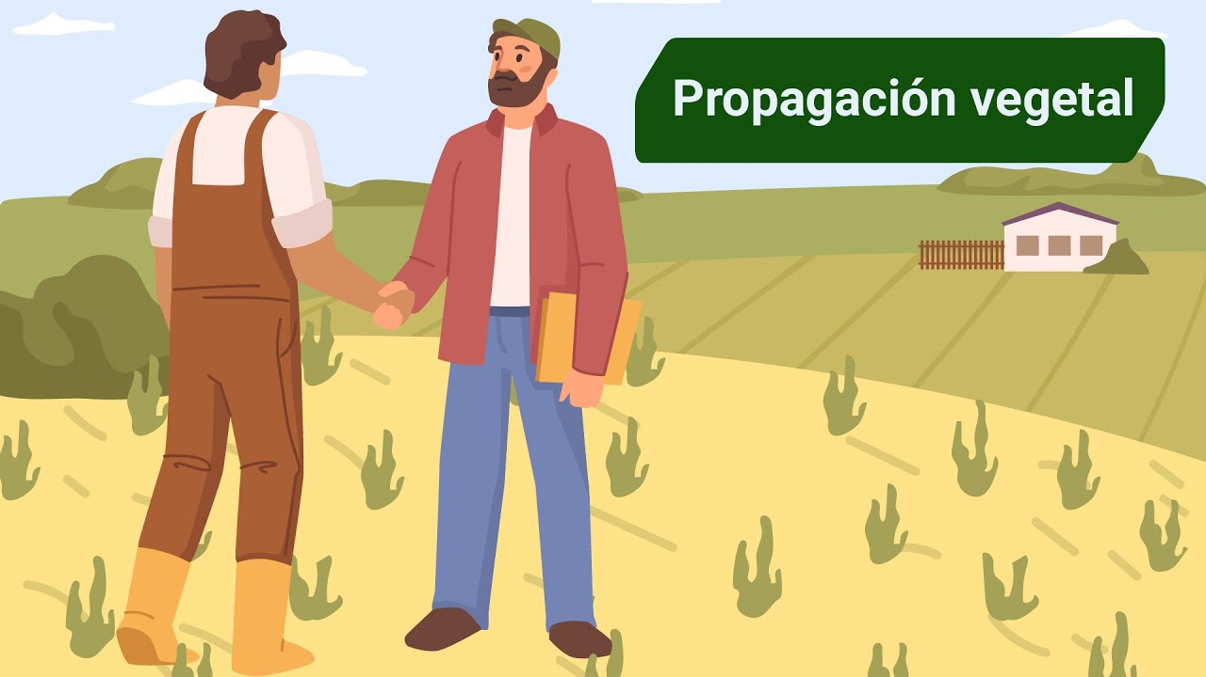

[**Enlace de reproducción del video**](https://www.youtube.com/watch?v=Nn1w-siPzF8)

|  |
| --- |
| **Síntesis del video:** Propagación vegetal |
| Estimado aprendiz, bienvenido al componente formativo propagación vegetal. Se desarrollarán temáticas enfocadas al proceso de propagación, teniendo en cuenta, tipos de sustrato, técnicas de propagación, equipos y herramientas necesarias, técnicas de desinfección y alternativas de propagación invitro, entre otras, esto con el fin de poder establecer las condiciones optimas para el desarrollo del proceso, tales como: luz, humedad, temperatura, nutrientes, sanidad, entre otros. De esta manera poder ampliar los conocimientos y mejorar las capacidades para el desarrollo del sistema agroecológico. |

# Sustratos y medios de enraizamiento.

¿Qué es un sustrato en la agricultura? Un sustrato es cualquier medio diferente al suelo, ya sea natural, mineral u orgánico, que sirve como soporte para las plantas.

* Propiedades físicas: alta capacidad de retención de agua, estructura estable, baja densidad aparente.
* Propiedades químicas: baja CIC, baja salinidad, elevada capacidad tampón/buffer.
* Otras propiedades: libre de patógenos, arvenses, fácil disponibilidad y manejo.

Aunque no existe un sustrato ideal, el éxito del mismo se determina por el cumplimiento de las anteriores características.

La planta utiliza el suelo como medio para conseguir el agua, los minerales y el oxígeno que necesita para su crecimiento y desarrollo vegetativo, brindando al mismo tiempo soporte a la planta. Es por ello por lo que el suelo debe tener porosidad y disposición de las partículas que permitan la penetración de las raíces, además de retención del agua y el aire en cantidades apropiadas, resultando un poco difícil encontrar un suelo que cumpla con todas estas condiciones, siendo necesario acudir a los sustratos. Es por esto que resulta importante definir el sustrato como material poroso que, combinado con otros materiales y dispuesto en recipientes adecuados, brinda un medio de anclaje y suministro de agua y oxígeno óptimo para la propagación vegetal. Una visión más amplia de ello se comparte a continuación:

* La propagación de plantas en contenedores tiene un crecimiento limitado de las raíces, en cambio, el requerimiento de nutrientes, aire y agua es bastante significativo.
* La selección del sustrato juega un papel primordial para la producción del material vegetal.
* La condición más importante que debe cumplir el sustrato es la suficiente cantidad de agua y aire a la planta.
* El oxígeno aporta a la respiración de las raíces y un adecuado intercambio gaseoso, removiendo el exceso de dióxido de carbono en el aire.

De esta manera, se presentan diferentes tipos de sustrato que pueden ser utilizados como medios de enraizamiento, los cuales deben cumplir con las características anteriormente mencionadas, para garantizar buena calidad (tamaño uniforme de partículas, ausencia de impurezas y un pH entre 5.5 y 6.5), lo cual permite que los nutrientes sean fácilmente asimilables por la planta, tales como el fósforo, que es indispensable para la biomasa radicular.

Las propiedades físicas son de gran importancia para el sustrato, debido a que, si la estructura física es inadecuada, difícilmente se puede mejorar una vez establecido el cultivo; en cambio, las propiedades químicas sí pueden ser mejoradas luego de establecido el cultivo, por ejemplo, en el caso de un sustrato que no posea el pH o la cantidad nutricional adecuada, se puede mejorar adicionando abono u otro mejorador. Por ende, la importancia de conocer las propiedades físicas y químicas de los materiales disponibles para la elaboración de los sustratos, con el fin de realizar las mezclas adecuadas para cada cultivo.

Cuando se habla de la capacidad de retención de agua, se hace referencia a la cantidad máxima de agua (volumen) que puede retener el sustrato bajo condiciones normalizadas, mientras que la densidad aparente debe ser baja, con el fin de facilitar la penetración de las raíces.

Un sustrato medio de cultivo de buena calidad debe cumplir con ciertas características físicas, tales como buena aireación, drenaje, retención de agua y baja densidad aparente; mientras que las propiedades químicas son indispensables, pues de ellas depende la disponibilidad de nutrientes.

**Es importante** tener en cuenta que los microorganismos compiten con la raíz por oxígeno y nutrientes, también pueden modificar las características físicas del sustrato, disminuyendo la capacidad de aireación, generando asfixia radicular por deficiencias de oxígeno y de nitrógeno, la liberación de sustancias fitotóxicas y contracción del sustrato.

## Tipos de sustrato.

Los sustratos son medios que ejercen la función de suelo, el cual sirve como medio para el enraizamiento del cultivo, suministro de nutrientes, agua y oxígeno. Además, permiten que se genere el intercambio de gases hacia las raíces. Para ello, observe las propiedades que se deben tener para los sustratos de buena calidad.

**Propiedades de sustratos de buena calidad.**

* Gran capacidad de retención de la humedad.
* Gran capacidad de aireación.
* Estabilidad física, química y biológicamente inerte.
* Buena capacidad de drenaje.
* Liviano.
* Bajo costo y buena disponibilidad.

**Un sustrato de buena calidad debe tener nutrientes en forma asimilable para la planta, tales como:**

El sustrato de buena calidad debe tener nutrientes en forma asimilable  para la planta como son:
1 Macronutrientes: nitrógeno, potasio, fósforo, azufre, calcio, magnesio, hierro.
2 Micronutrientes: cobre, zinc, sodio, magnesio, boro, cloro, molibdeno.


Normalmente, los nutrientes como nitrógeno, fósforo y potasio deben ser aportados en grandes cantidades mediante abono, teniendo en cuenta las necesidades de la planta y normalmente el espacio del recipiente (maceta) es reducido.

1. Propiedades y características deseables de componentes orgánicos e inorgánicos para sustratos de cultivos.

| Componentes | Características deseables | Ejemplos |
| --- | --- | --- |
| Inorgánicos | Alta capacidad de retención de agua y agua disponible.  Tener una baja densidad de partículas.  Tener buena distribución de tamaño de partículas. | Vermiculita (tiene alta capacidad de intercambio catiónico (CIC), alta capacidad de retención de agua, baja densidad de partículas).  Perlita (porosa, inerte, débil mecánicamente).  Arenas (alta densidad de partículas, baja CIC).  Arcilla calcinada (porosa, baja CIC).  Subproductos minerales (tales como óxidos metálicos). |
| Orgánicos | Alta capacidad de retención de agua y agua disponible.  Bien compostados y/o tratados con nitrógeno.  Tener un bajo contenido de sales solubles (conductividad eléctrica < 4 mmhos < cm-1).  Tener buena distribución de tamaño de partículas.  Que no contengan compuestos tóxicos (como toxinas vegetales o químicos orgánicos).  Que no sean portadores o vectores de plagas y/o enfermedades. | Turba (peat moss) (excelente retención de agua, CIC, baja densidad de partículas).  Materia orgánica compostada (hojas de árboles, césped, residuos de poda).  Productos y subproductos de madera (corteza, aserrín, virutas, etc.).  Lodos de tratadora o depuradora (debe tenerse cuidado con textura fina y metales pesados).  Otros materiales (estiércol, pajas, bagazos, cascarillas, etc.). |

Nota. Adaptado de Manual de propagación de plantas superiores (2016).

Dado lo anterior, se logran diferenciar los siguientes elementos para los sustratos orgánicos:

* **Sustratos orgánicos**: Dentro de los sustratos orgánicos más comunes, se encuentra la turba (peat moss), productos maderables procesados por composteo (corteza, aserrín, virutas), composta de materia orgánica, lodos de depuradora, fango, estiércol, paja y cascarillas (arroz).
* **Turba o *peat moss:*** sustrato que contiene gran porosidad y es un buen receptor de soluciones nutritivas, además, proporciona gran aireación a las raíces, y está libre de gérmenes y malas hierbas. Normalmente, tiene fácil movimiento del agua, bajo nivel de nitrógeno disponible y un pH entre 3.2 y 4.5.
* **Residuos forestales:** dentro de los residuos forestales, encontramos la corteza de pino, la cual se puede mezclar con turba en cantidades variables, también se utiliza el aserrín, cuyo origen no sea maderas tratadas con productos tóxicos para las plantas. Requieren dosis complementarias de abonos nitrogenados, ya que estos no aportan nitrógeno.
* **Residuos de fibra de coco:** estos residuos provienen de la fibra del fruto de la palma de coco, la cual es deshidratada y triturada.

Por otro lado, dentro de los sustratos inorgánicos encontramos:

**Arena**

La arena del río es muy utilizada para la mezcla de sustratos, en pequeñas cantidades, debido a que mejora la estructura del sustrato, pero aporta peso al mismo, además, no retiene la humedad y requiere de riego más constante. La arena utilizada no debe contener arcillas, sales o plagas.

**Tezontle**

Escoria volcánica constituida por silicatos de aluminio y feldespatos, los cuales se forman al ser expelida la lava y enfriarse de golpe, constituyendo el manto piroclástico. Tiene elevada capacidad de retención del agua fácilmente disponible, gran densidad. Están constituidos, en su gran mayoría, por óxido de silicio y óxido de aluminio, con cantidades pequeñas de hierro, calcio, magnesio, sodio, además de nitrógeno, fósforo y potasio.

**Perlita o agrolita**

Sustrato de origen volcánico (perlita), que, sometido a altas temperaturas, se expande y forma partículas de poco peso, estériles y que proporcionan porosidad y aireación al sustrato. Tiene pH de 7 a 7.5.

**Vermiculita**

Mantiene la humedad favoreciendo las condiciones de enraizamiento, se puede mezclar con agrolita o turba. Es muy segura y elimina el riesgo de asfixia y de agresión mecánica para la plántula, permitiendo, de manera exitosa, su desarrollo.

**Sustrato (promix, sunshine mix, pindstrup, BM2)**

Es una mezcla comercial caracterizada por tener peso liviano, ser uniforme y brindar buena consistencia; está compuesto por Turba Canadiense Esfagracea (70-80 %), vermiculita silicato, piedra caliza, yeso agrícola, agente humectante, macronutrientes y micronutrientes. Tiene pH entre 6-7. Se caracteriza por ser un germen y brinda a las hierbas un excelente medio de crecimiento, con gran capacidad de retención de agua y drenaje, además, no requiere ser desinfectado, debido a que ya viene listo para usarse.

**Sustrato compost, arena y cascarilla de arroz**

Para elaborar el sustrato, se debe tostar la cascarilla de arroz. En cuanto al medio de siembra, se cuenta con arena lavada, compost y cascarilla de arroz tostada, además, se debe desinfectar el medio de siembra con vapor de agua y añadir cal.

**Tierra fermentada**

Este proceso implica un curado natural del suelo por medio de altas temperaturas, donde se eliminan macro y microorganismos dañinos para la planta, así como semillas de maleza. Para la producción de tierra fermentada, se requiere tierra de zona poco cultivada, cascarilla de arroz, semolina, bocashi, melaza y agua, los cuales son apilados, mezclados y tapados, para posteriormente voltear y alcanzar temperaturas apropiadas para el proceso.

**Bocashi curtido o bocashi fermentado**

Este sustrato consiste en una mezcla de bocashi, tierra cernida, carbón pulverizado o ceniza, en diferentes proporciones, por ejemplo, para hortalizas de hojas, se recomienda mezclar hasta un 20 % de bocashi, más carbón pulverizado, con tierra cernida; para hortalizas de cabeza, se recomienda utilizar un 40 % de bocashi, más carbón pulverizado; mientras que, para árboles frutales, se recomienda utilizar 50 % de ambos ingredientes.

**Lombrihumus**

El humus de lombriz se mezcla con bocashi y tierra cernida, en diferentes proporciones, dependiendo del cultivo, por ejemplo, para hortalizas, se utiliza 50 a 60 % de tierra cernida, 10 a 20 % de bocashi y 20 a 40 % de humus; mientras que para frutales, se utiliza 40 a 50 % de tierra cernida, 20 a 40 % bocashi y 20 a 40 % de humus.

**Técnicas de desinfección**

Un sustrato debe ser desinfectado cuando existe sospecha de contaminación, cuando se tienen especies muy susceptibles a enfermedades del suelo o, de pronto, si son especies de mucho valor (económico, investigativo, entre otros). No obstante, la desinfección del sustrato no siempre es necesaria, en gran parte depende del sustrato y del tipo de material vegetal que se vaya a propagar.

Teniendo en cuenta la información anterior, dentro de las técnicas para lograr la desinfección del sustrato, se encuentran:

1. **Solarización**: mediante la cual se aprovecha la energía solar para elevar la temperatura del sustrato y de esta manera, eliminar patógenos. Esta técnica consiste en humedecer el sustrato y cubrirlo con plástico, logrando temperaturas de hasta 82° C durante 3 meses. Además, sirve para aumentar el contenido de nitrógeno, calcio y magnesio del suelo por mineralización.
2. **Biofumigación:** esta técnica se basa en la acción de las sustancias volátiles generadas en la biodegradación de la materia orgánica, permitiendo controlar los patógenos de las plantas, pues ejerce un efecto fungicida e insecticida. Un punto a favor de la utilización de la materia orgánica es que, además de mejorar la fertilidad del sustrato, sirve por su efecto tóxico, aunque su eficacia depende de la dosis y el método de aplicación.
3. **Biosolarización:** consiste en la combinación de la técnica de solarización y biofumigación, donde se satura el suelo y, luego, se coloca el plástico, con el fin de aumentar la temperatura y la acción de las técnicas.
4. **Vapor de agua:** consiste en pasar un flujo de vapor de agua caliente a través del sustrato, con el fin de elevar la temperatura y así destruir los organismos perjudiciales para el cultivo.
5. **Desinfección química:** utilización de compuestos químicos como estrategia de desinfección, lo cual permite acortar el tiempo de desinfección. Esta técnica es combinada con otras técnicas (solarización) con el fin de disminuir la dosis de compuestos químicos, pero logrando buenos resultados.

## Herramientas, equipos y técnicas

Las herramientas, equipos y técnicas juegan un papel fundamental en la eficiencia y eficacia del sustrato y el desarrollo del proceso de propagación vegetal, por lo cual, a continuación, se relacionan:

**Porosos**: son aquellos contenedores que permiten el paso de la humedad por sus paredes, lo que implica mayor riesgo. Además, las sales suspendidas en el agua se precipitan en la pared del contenedor, llegando con el tiempo a formar una concentración alta de sales donde hay gran cantidad de raíces. Los hay de barro, cerámica, cemento, cantera, entre otros.

**No porosos**: son contenedores que no permiten el paso de la humedad por sus paredes. Al no haber pérdidas por las paredes, la humedad dura más y se evita la concentración de sales en el interior de sus paredes, pero es importante que tenga perforaciones en el fondo, con el fin de permitir un drenaje fácil y rápido. Los hay de plástico, vidrio, fibra de vidrio, metal, barro y cerámica vidriados en el interior, entre otros.

**No recuperables:** son aquellos contenedores que permiten el paso de la humedad por sus paredes, lo que implica mayor riesgo. Además, las sales suspendidas en el agua se precipitan en la pared del contenedor, llegando con el tiempo a formar una concentración alta de sales donde hay gran cantidad de raíces. Los hay de barro, cerámica, cemento, cantera, entre otros.

**Recuperables:** son aquellos constituidos por plástico (polipropileno, poliestireno expandido y/o polietileno rígido) con diferentes niveles de rigidez; se pueden reutilizar en varias campañas de propagación o rotación del cultivo aplicando buenas prácticas de desinfección.

Contenedores son los envases o recipientes cuya función es sostener el sustrato, y se pueden clasificar, según uso y porosidad, en:

1. Contenedores recuperables de plástico

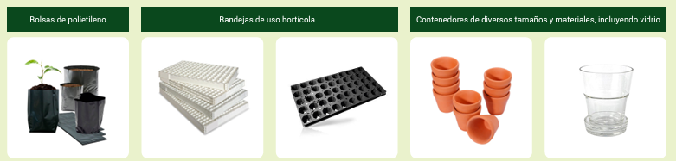

Nota. Adaptado de Manual de propagación de plantas superiores (2016).

Por otro lado, en un contenedor, el volumen de exploración del sistema radicular es limitado y está influenciado por variaciones del ambiente, por lo cual resulta necesario reducir los factores de estrés que puedan afectar el proceso de propagación; por ende, es necesario implementar técnicas de manejo que involucren la forma y tamaño del contenedor, el volumen y la calidad del riego, tipo de sustrato, con el fin de proveer soporte, retención de agua y nutrientes necesarios para la eficacia del proceso de propagación vegetal. Esto se puede ampliar teniendo presente:

* **Forma**: es de gran importancia en el proceso de propagación vegetal, pues determina la existencia de un gradiente de humedad de arriba hacia abajo en los recipientes, relacionando la capacidad de retención del agua con la forma del contenedor.
* **Volumen**: determina el tamaño que puede alcanzar la planta que crezca dentro de dicho contenedor, es por ello que la dimensión ideal del recipiente depende de la especie, el tamaño que se desea alcance la planta, la densidad del cultivo, la duración del proceso de crecimiento y el medio de crecimiento seleccionado.
* **Diámetro**: depende de la especie a ser cultivada, pues así mismo se establece el diámetro adecuado del contenedor con el fin de que el agua de riego llegue al sustrato.
* **Densidad de las plantas**: en los contenedores con múltiples celdas o cavidades, es importante verificar la incidencia de la luz, agua y nutrientes que están disponibles para cada planta. Es así como el esparcimiento entre recipientes influye en la altura, rectitud de tallos, diámetro de cuello y frondosidad de la planta.
* **Orificios de drenaje**: influyen en la oxigenación de la raíz, por lo cual, si se cierran, se podría provocar anoxia en la planta, y si no se remedia, podría ocasionar hasta la muerte de la planta. Además, al fondo del recipiente, debe existir al menos una perforación, con el fin de que circule el excedente de agua generado en el proceso de drenaje.
* **Color:** aunque suene raro, el color también es un parámetro a tener en cuenta, pues, en el caso de cultivos expuestos al sol, los contenedores negros elevan la temperatura, respecto a aquellos que son de color claro, lo cual termina siendo perjudicial para el sistema radicular, inhibiendo su crecimiento.

Todos los parámetros anteriormente mencionados son determinados según la especie a cultivar, pues el contenedor adecuado está definido por la planta y su sistema radicular, con el fin de lograr un buen crecimiento y desarrollo del cultivo a establecer.

# Desinfectantes

Los desinfectantes son productos que se aplican con el fin de eliminar o frenar el crecimiento de microorganismos patógenos. A la hora de seleccionar un desinfectante, este debe ser apropiado para combatir bacteria, virus, hongos, nematodos, además de no ser irritante, tóxico o corrosivo, pues no solo debe ser potente contra agentes patógenos, si no seguro para las personas y de bajo impacto para los equipos, entorno y plantas.

**Es importante tener en cuenta que la eficacia de los desinfectantes se ve afectada por:**

1. Factores que afectan la eficiencia de un desinfectante

Muestra el componente formativo los factores que afectan la eficiencia de un desinfectante:
Que tan susceptible resulte el microorganismo.
Conocer el modo de acción del desinfectante (acción química) 
Vida útil del desinfectante.
Seleccionar la concentración y cantidad del desinfectante.
El grado de contaminación. 
Los materiales con alto contenido proteínico absorben y neutralizan algunos desinfectantes.
Establecer las condiciones óptimas para que el desinfectante actúe.
Condiciones para la aplicación (pH, luz y mezclas).
Técnicas de preparación y aplicación.
Grado de toxicidad.
Costos y disponibilidad.
Almacenamiento y estabilidad.


Nota. Adaptado de Selección y uso de desinfectantes para la producción en viveros (2016).

## Tipos

La desinfección del sustrato y el material vegetal previa al proceso de propagación debe realizarse usando los desinfectantes adecuados y en concentraciones indicadas, para no afectar la planta, pues, al ser sometidos a los distintos métodos, se pierden nutrientes y condiciones apropiadas para el desarrollo de la planta.

**Desinfección química**

Este tipo de desinfección se destaca por su elevada eficacia insecticida, nematicida, fungicida y herbicida; no obstante, a la hora de seleccionarlo, es importante analizar sus efectos sobre la salud, el medio ambiente y la translocación de este a la planta. A continuación, se presentan los principales desinfectantes:

* **Fungicida Terraclor 75%, nombre común pentacloronitrobenceno**

De síntesis orgánica y sirve para desinfectar sustratos y semillas.

* **Bromuro de metilo**

Contribuye al control de un alto espectro de plagas. Repercusiones al medio ambiente, la salud.

* **Cloropicrina (PIC)**

Se utiliza el nematicida, tiene efecto sobre insectos del suelo, semillas de hierbas.

* **1-3 dicloropropeno**

Hidrocarburo clorado, organoclorado, con propiedades nematicidas, fungicidas, insecticidas y herbicidas.

* **Metam-sodio**

Desinfectar suelos destinados a semilleros, viveros y cultivos varios, posee actividad fungicida, insecticida, herbicida y nematicida.

* **Dazomet**

Tiene acción sobre insectos, hongos, nematodos y hierbas, resulta fitotóxico para las plantas verdes.

* **Basamid**

Prevención y control de nematodos, hongos, bacterias, insectos y otras malezas, bajo riesgo de contaminación.

**Alternativas no químicas**

Existen otras alternativas para la desinfección de las plantas, que, al igual que otro tipo de desinfectantes, buscan conservar las propiedades de estas; de esta manera, se presentan las alternativas no químicas que se pueden llevar a cabo:

1. Alternativas no químicas

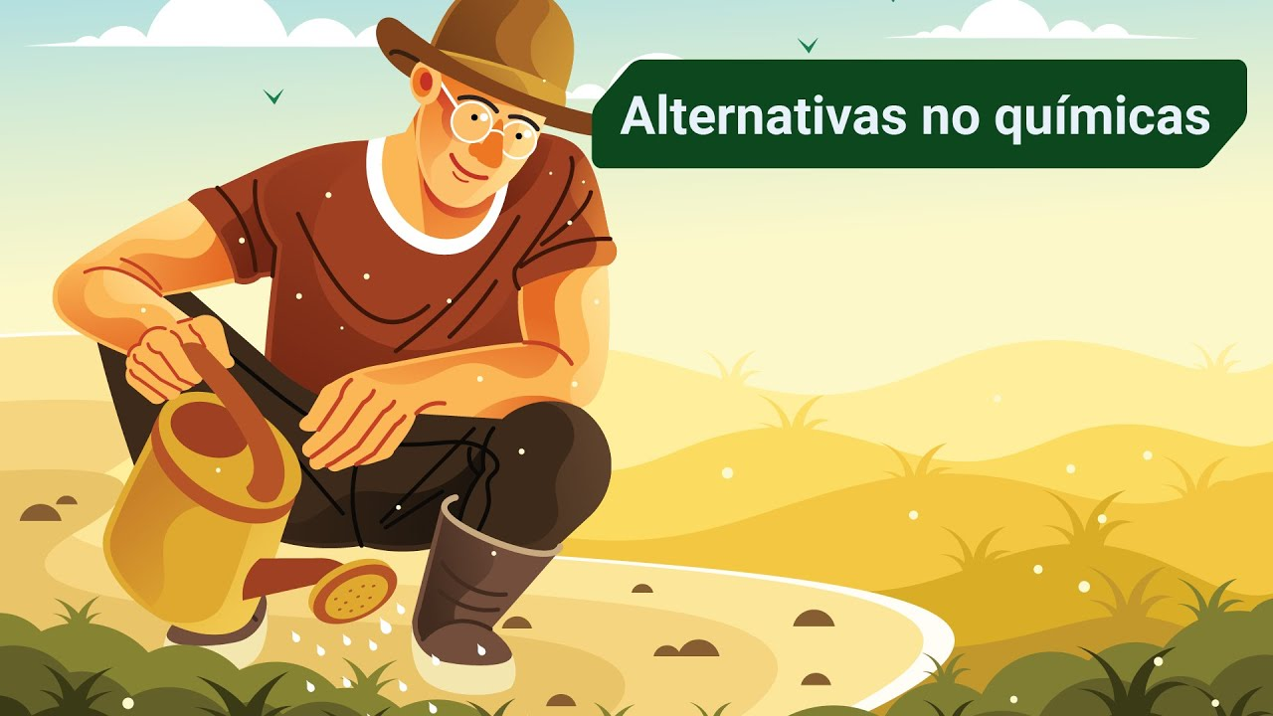

[**Enlace de reproducción del video**](https://www.youtube.com/watch?v=95cnwsI8sPI)

|  |
| --- |
| **Síntesis del video: Alternativas no químicas** |
| Para reconocer las alternativas no químicas, como parte de la desinfección de las plantas, se presentan tres tipos importantes, estos son: agentes de control biológico, desinfección por solarización, desinfección mediante el retostado.  Los agentes de control biológico son un método que consiste en la implementación de organismos antagonistas, como el control de patógenos.  Su eficacia varía según las condiciones del cultivo y requiere de nutrientes orgánicos para la alimentación de los agentes de biocontrol, como, por ejemplo, Trichoderma harzianum.  La técnica consiste en colocar un plástico fino transparente sobre el medio de propagación (sustrato) que se desea descontaminar, por 4 a 10 semanas, manteniendo la humedad en niveles normales.  El plástico transmite el calor al suelo y lo eleva en razón de su temperatura habitual, generando: estrés en los agentes patógenos, acelera la multiplicación y metabolismo de microorganismos del sustrato, mientras los patógenos son menos resistentes al cambio de temperatura, y, finalmente, aumenta las sustancias solubles en agua, por lo que los cultivos que se establecen en dichos medios de propagación se desarrollan con más rapidez.  Dentro de las ventajas de su implementación, se tiene el control de nematodos y hongos. Además, no produce efectos tóxicos en el ambiente, mejora las condiciones de aireación y humedad.  La combinación con otros métodos, como rotación de cultivos, enmiendas orgánicas y uso de fungicidas, genera resultados importantes.  Desinfección mediante el retostado del sustrato  Consiste en colocar el sustrato seco en un recipiente resistente al calor y someter a la acción del fuego, para lo cual, se requiere del volteo del sustrato continuamente, por 2 a 3 horas, hasta que tome una temperatura de 70-80 °C.  Estos tipos de desinfección aportan a que estos procesos se lleven a cabo de manera más natural y acorde con las posibilidades que brinda el mismo ambiente, sin llegar a elementos tóxicos que puedan afectar los componentes esenciales en el desarrollo de la planta. |

## Técnicas y preparación

Para llevar a cabo el proceso de desinfección, es importante seleccionar el método adecuado dependiendo de las características propias del sustrato, además del análisis de los posibles impactos que se generan en la salud, el medio ambiente y el material vegetal. Para ello, se tienen en cuenta los siguientes aspectos que se comparten desde la preparación:

El componente formativo explica el proceso de desinfección y los posibles impactos que se generan en la salud, el medio ambiente y el material vegetal:

1. A- Hola Marta! ¿Cómo estás? B-Muy bien, tratando de hacer un proceso de desinfección a mis plantas, pero no conozco mucho de técnicas para su preparación.

2. A- Escuche lo que acabas de decir y te puedo ayudar con ello.

3. B- Está bien, ¿qué debo hacer? A- Lo primero es seleccionar la técnica para la preparación, es decir, si se utilizara sustancias químicas y allí se necesita supervisión, porque se debe preservar el medio, el material vegetal, la salud y el ambiente.

4. A- Además se deben tener presentes las condiciones óptimas de efectividad del método (temperatura, humedad, radiación, tiempo de acción, condiciones estructurales del área).B- ¿Cierto que allí también puedo incluir el recipiente que será el soporte para el sustrato?

5. A- ya que algunas veces ha sido utilizado en otro proceso de propagación vegetal. B- Así es, se debe someter a técnicas de lavado como: hipoclorito, vinagre, limón y someterse a altas temperaturas.

6. A- esta información que te acabamos de compartir será de gran utilidad. B- ¡Mil gracias! ¡Muy útil! ¡Manos a la obra!

# Normatividad

La normatividad direcciona conductas y procedimientos según criterios establecidos; para el caso propio del tema abordado en este componente formativo, permite establecer criterios de cumplimiento de medidas necesarias para el control de la sanidad vegetal, así como el control técnico de la producción y la comercialización de material vegetal.

Las buenas prácticas agrícolas (BPA) son un conjunto de normas aplicadas a las etapas de producción agrícola, que basan su importancia en establecer métodos de cultivo, cosecha, selección y almacenamiento desarrollados y aplicados que aseguren buenas condiciones sanitarias del proceso, reduciendo los peligros de contaminación biológica, química y física, con el fin de ofrecer productos de buena calidad e inocuidad, para, de esta manera, impactar lo menos posible el ambiente, la salud del operario y del consumidor, en el marco de una agricultura sostenible, basados en:

- Obtención de productos sanos (sin riesgos para el consumidor).

- La protección del medio ambiente.

- El bienestar de los agricultores.

Se debe realizar la planificación del proceso, con el fin de determinar los factores que pueden favorecer o afectar el éxito de este (planificación de producción, análisis de riesgos, áreas de servicio e instalaciones, calidad y manejo del agua, manejo de plagas y enfermedades, manejo integrado del cultivo, protección del medio ambiente, documentos y trazabilidad del proceso), con el fin de proporcionar un marco de agricultura sustentable, documentado y evaluable.

El monitoreo de las condiciones ambientales dentro del establecimiento y en el desarrollo del proceso permite controlar las plagas y enfermedades, además de las condiciones ambientales del entorno, pues se busca que el proceso productivo sea ambientalmente sostenible (equilibrio económico, social y ambiental), generando productos más inocuos y saludables para el autoconsumo y el consumidor en general.

Para proteger los recursos naturales que están relacionados con la unidad productiva del proceso productivo, se deben aplicar normas de BPA, lo que garantice la sostenibilidad del sistema, la competitividad de la producción agrícola y la conservación de los factores ambientales.

-Selección del lote.

-Evaluación previa de los peligros (químicos, físicos y microbiológicos).

-Manejo de residuos peligrosos generados en el proceso.

-Manejo del recurso hídrico dentro del proceso.

-Manejo de suelo.

-Selección del material de propagación adecuado.

Adicionalmente, hay que fomentar condiciones de trabajo seguras y saludables para los trabajadores, realizando capacitaciones constantes del personal en materia de primeros auxilios, manejo del botiquín, normas de higiene, procedimientos en caso de accidentes y emergencias, y entrenamiento para el manejo de equipos complejos y peligrosos.

Los trabajadores deben estar equipados con ropa adecuada para el desempeño de su labor; aquellos que realizan actividades de desinfección deben someterse a estudios anuales de salud, de acuerdo con las pautas de salud local, además de garantizarse que las personas que laboran estén vinculadas a un régimen de salud, bajo términos y amparados en la ley.

# Tipo de material vegetal

Para propagar especies vegetales, se requiere de material vegetal (semillas, polen, partes de la planta o tejido vegetal) de calidad, el cual, bajo unas condiciones ideales, logre su desarrollo y, de esta manera, contribuya con la productividad, la salud, la industria alimentaria, investigación, entre otros.

Existe gran variedad de métodos, que van desde procedimientos sencillos (estacas) hasta los más complejos, que incluyen técnicas de biotecnología (cultivo *in vitro*).

## Sexual

La semilla es el órgano de propagación vegetal mediante el cual el nuevo individuo se dispersa; la semilla, propiamente dicha, proviene de un fruto, que, a su vez, proviene de una flor, y el nivel de éxito de que el individuo se establezca depende de las características fisiológicas y bioquímicas de la semilla. Sin embargo, hay otros factores externos que intervienen, como el sustrato, el clima, la competencia, la depredación, entre otros; es por ello que las reservas (carbohidratos, lípidos y proteínas) que contenga serán claves para esta se mantenga hasta que la plántula sea capaz de utilizar la luz y hacerse autótrofa. Las semillas son la principal fuente de alimentación en el mundo.

-**Polinización y fecundación**

Dos grupos de plantas producen semillas, las gimnospermas (semillas desnudas-coníferas) y las angiospermas (el óvulo y la semilla se desarrollan dentro de un ovario, el cual da origen al fruto). La fecundación inicia con la unión de núcleo masculino haploide, procedente del grano de polen, con un núcleo haploide femenino, dentro del óvulo, para formar un nuevo organismo diploide, es decir, la fecundación está precedida por la polinización, luego de la llegada del polen al estigma de la flor (angiospermas) o cerca del micrópilo del óvulo (gimnospermas).

**Desarrollo de la semilla en angiospermas**

En la fecundación, el óvulo, en una angiosperma, consta de una o dos cubiertas protectoras (integumentos) y un tejido central (la nucela). La meiosis de la célula madre, dentro de la nucela, seguida de varias divisiones mitóticas, es lo que genera la formación del saco embrional (estructura haploide de 8 núcleos y 7 células) la cual ocupa espacio central de la nucela. Cuando el tubo polínico llega al saco embrionario, libera dos gametos masculinos, donde uno de ellos se une a uno de los núcleos del saco embrional (célula huevo) para formar un zigoto, que después se convierte en planta embrionaria diploide; en cuanto al segundo gameto masculino, este se une con otros dos núcleos femeninos (núcleos polares) para formar una célula triploide, que después se convierte en el endosperma, tejido que actúa como reserva nutritiva para el desarrollo del embrión. Finalmente, los otros cinco núcleos del saco embrional (dos sinérgidas y tres células antipodales) no desempeñan ninguna función en el desarrollo de la semilla, pues, para que se desarrolle una buena semilla, es necesario que se produzca tanto la fecundación de la célula huevo como la triple fusión con los núcleos polares.

1. Desarrollo de la semilla en la angiosperma

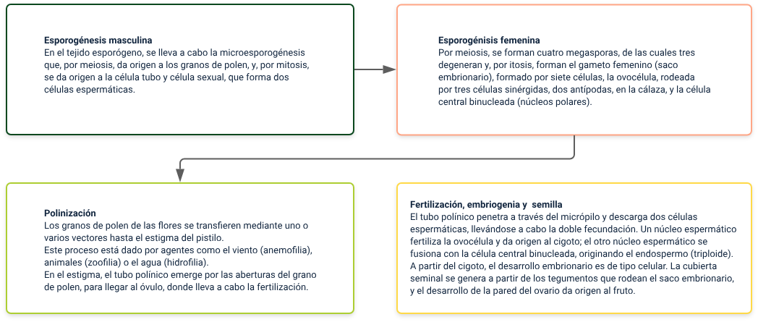

Nota. Adaptado de Selección y uso de desinfectantes para la producción en viveros (2016).

**Desarrollo del fruto en angiospermas:** El desarrollo de la semilla fecundada normalmente va a acompañado por el desarrollo del fruto, por lo cual, se engrosa la pared del ovario para formar el pericarpo, encontrando frutos dehiscentes, indehiscentes o secos, e indehiscentes y carnosos. Observe cómo se presenta el desarrollo del fruto en angiospermas.

**Desarrollo de la semilla en la gimnosperma:** comúnmente, existe un solo integumento protector, que se encuentra fundido con la escama ovulífera que porta los óvulos emparejados. Dentro del integumento, se encuentra la nucela, que, durante la fecundación, se separa del integumento solo en la región del micrópilo. La meiosis que se produce en la nucela, seguida de la división celular mitótica, lleva a la formación de un tejido haploide multicelular (gametófito femenino). Se ha desarrollado el saco embrional de ocho núcleos y ha desplazado a la nucela, cada arquegonio contiene una célula huevo.

La semilla madura está integrada por cubierta seminal o testa, el perisperma, tejido haploide del gametofito femenino, el embrión.

* **Desarrollo del fruto en gimnospermas.**

Después de la fecundación, el cono femenino aumenta de tamaño y peso, así como de contenido de humedad y reservas nutritivas, y cuando estos se acercan a la madurez, su humedad disminuye, las reservas nutritivas pasan a la semilla y el cono se vuelve leñoso.

* **Dispersión y germinación de la semilla en gimnospermas.**

La maduración y desecación del cono y la semilla hacen que las escamas se abran y suelten las semillas, su dispersión se genera por el viento, pues la dispersión por animales es poco frecuente.

En cuanto a la germinación de la semilla, esta consiste en la absorción de agua, lo cual hace que la semilla se infle y termine abriendo la cubierta; luego, viene la actividad enzimática e incremento de las tasas de respiración y asimilación, que indican la utilización de alimento almacenado y su transposición a las zonas de crecimiento; y finalmente, el engrandecimiento y división celular, que tienen como consecuencia la aparición de la radícula y la plúmula.

La latencia es una condición de la semilla que impide que esta germine en condiciones (temperatura, humedad, y medio ambiente gaseoso) inapropiadas. En el mantenimiento o interrupción de la latencia, interactúan algunas hormonas promotoras del crecimiento (giberilina) e inhibidoras del crecimiento.

* **Riesgo de la producción de la semilla.**

La calidad y cantidad de la cosecha de semillas puede verse afectada por factores externos (clima, temperatura, humedad, viento, lluvia); por ejemplo, el clima afecta la abundancia de la floración y, a su vez, la producción de la semilla, así como animales y otros organismos, incluyendo los microorganismos, pueden generar un riesgo en la producción del material vegetal.

**Tipos de semillas:** existen muchos tipos de semillas, las cuales cumplen con funciones y utilidades variadas; algunas son comestibles, otras tienen cubierta dura y color variado, entre las cuales encontramos:

1. Tipo de semillas

| Tipo de semilla | Características |
| --- | --- |
| Semillas criollas | Autóctonas, es decir, que se adaptan al entorno gracias a un proceso de selección natural o manual.  Ayudan a evitar el agotamiento del terreno de cultivo, además de poder obtenerse nuevas semillas para otra siembra. |
| Semillas mejoradas | Son seleccionadas con técnicas y procesos de polinización controlada, tienen alta resistencia a enfermedades y plagas, alta producción y fácil adaptación a todo tipo de regiones. |
| Semillas Baby | Son aquellas tratadas para detener su desarrollo. |
| Semillas híbridas | Se trata de cruce de variedades puras, tienen uniformidad, rápido crecimiento, raíces y tallos con más resistencia y más robustos, y fruto de mejor calidad. Se puede conseguir gran resistencia a plagas y enfermedades, manteniendo el rendimiento y la uniformidad de frutos.  Pueden ser de crecimiento determinado o de crecimiento libre. |
| Semillas de hortalizas | Son variadas, pero la necesidad de humedad es común en todos los casos, pues el requerimiento es necesario para que se dé la germinación. |
| Semillas de flores | Su tamaño es muy reducido, y su dispersión se da muy fácil por el viento o los insectos. |
| Semillas de frutos | Cada fruta tiene una semilla diferente. |
| Semillas comestibles | Tienen gran aporte de nutrientes (proteínas y vitamina B, calcio, vitamina E). |

Nota. Sena (2022).

Al haber variedad de semillas, cada una tiene unos requerimientos específicos y condiciones ideales para su desarrollo.

* **Técnicas para la producción y manejo de semillas**

Para llevar a cabo la producción, se necesita conocer los métodos que existen para producir semillas, así como la aplicación en diferentes plantas; a su vez, hay que determinar las condiciones que requiere cada una para ser almacenada sin perder su calidad.

1. Condiciones ideales para la germinación de la semilla

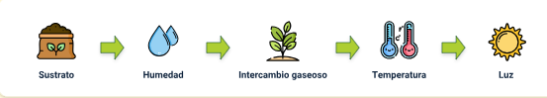

Técnicas para la producción, extracción y conservación de semillas

Se deben seleccionar las plantas vigorosas, sanas, sin plagas o enfermedades, que tengan las características propias de lo que se desea multiplicar y plantas con buena producción de frutos, los cuales deben estar de buen color, uniformes y en la mitad del ciclo de cosecha, comprobando su madurez, y, asimismo, utilizar herramientas limpias para la extracción del material (semillas).

Las semillas deben conservarse en condiciones adecuadas de humedad y temperatura, por lo cual se someten a un proceso de secado y, en algunos casos, a adición de algunos extractos de plantas que permitan conservarlas (aceites vegetales, entre otros). También es importante seleccionar el recipiente adecuado para el proceso de almacenamiento, de tal modo que puedan ser colocadas en lugares frescos y secos, con luz regulada (bancos).

## Propagación asexual

La semilla es el órgano de propagación vegetal mediante el cual el nuevo individuo se dispersa; la semilla, propiamente dicha, proviene de un fruto, que, a su vez, proviene de una flor, y el nivel de éxito de que el individuo se establezca depende de las características fisiológicas y bioquímicas de la semilla. Sin embargo, hay otros factores externos que intervienen, como el sustrato, el clima, la competencia, la depredación, entre otros; es por ello que las reservas (carbohidratos, lípidos y proteínas) que contenga serán claves para esta se mantenga hasta que la plántula sea capaz de utilizar la luz y hacerse autótrofa. Las semillas son la principal fuente de alimentación en el mundo.

Mediante este método de propagación vegetal, las plantas que no producen semilla logran perpetuarse, pues se reproducen utilizando partes vegetativas de una planta original, gracias a la capacidad de regeneración de tallos y raíces, o por la unión de partes vegetativas o injertos, así como también mediante cultivos in vitro.

También se pueden generar plantas con características asexuales, por medio de semillas apomícticas (semillas con embriones de origen totalmente materno), las cuales provienen del saco embrionario; por ejemplo, la naranja.

**Modalidades de reproducción asexual**

En las modalidades de reproducción asexual, un solo organismo da lugar a otros seres genéticamente idénticos al progenitor, mediante divisiones por mitosis. A continuación, se presenta la siguiente imagen:

1. Modalidades de reproducción asexual

Muestra las modalidades de reproducción asexual se representa así:
- Gemación: Mitosis asimétrica que se genera en organismos unicelulares como la levadura.
-Esporulación o esporogénesis Reproducción de esporas y endosporas, mediante esporangios ubicados en el envés de la hoja. 
- Esporulación o esporogénesis Reproducción de esporas y endosporas, mediante esporangios ubicados en el envés de la hoja. 
- Esporulación o esporogénesis Reproducción de esporas y endosporas, mediante esporangios ubicados en el envés de la hoja. 


Nota. Adaptado de manual de propagación de plantas superiores (2017).

**Reproducción asexual o multiplicación vegetativa artificial**

Para llevar a cabo la multiplicación vegetativa artificial, se presenta el injerto. La multiplicación vegetal artificial mediante injerto se lleva a cabo mediante la combinación de injerto, que va a constituirse en la parte superior de la nueva planta, llamándose púa, y en la parte baja, la planta, denominándose patrón o portainjerto.

En la preparación de un injerto, se deben conectar dos porciones de un tejido vegetal vivo, de tal manera que puedan seguir viviendo y posteriormente se comporten como una sola planta, combinando las características del injerto y del patrón. Dentro de los injertos más usados, están:

* **Escudete**: es una t invertida para protegerse de la acumulación de agua; duración de 2 a 3 semanas.
* **Púa**: involucra una porción de tallo con varias yemas sobre un patrón.
* **Parche**: se extrae del patrón un parche rectangular.
* **De aproximación**: se emplea cuando la corteza del patrón es mucho más gruesa que la planta que servirá de injerto.
* **Puente**: se utiliza para reparar corteza del tronco lesionado.

Para poder seleccionar alguno de los tipos de injerto anteriormente mencionados, es importante tener en cuenta rendimiento, calidad de frutos y demás productos, rapidez de producción, cambios y variedades.

**Acodo:** permite que un tallo o rama desarrolle raíces sin ser separado de la planta madre y, una vez que la rama ha generado raíces, se corta por debajo de ese punto, se planta y se obtiene una planta independiente pero idéntica a la madre. Dentro de los acodos, se tienen:

* **Aéreo simple**: un solo acorde por rama.
* **Aéreo múltiple**: varios acodos en una misma rama.
* **Subterráneo simple**: se entierra solo una porción del tallo próximo al suelo.
* **Subterráneo compuesto**: se entierran varias porciones de tallo en forma de serpentina.

Para realizar un buen acodo, se debe seleccionar una buena rama o tallo, debajo de un nudo y hasta el extremo distal (15 cm), y efectuar unos dos cortes paralelos (separados de 2 a 3 cm), colocar papel aluminio (4 a 5 pulgadas), el material de enraizamiento (musgo o coco), colocar sobre el anillado y apretar el papel.

**Estacas**: se corta un fragmento del tallo con yemas y se entierra; luego de que broten raíces, ya se ha obtenido una nueva planta. Es importante tener en cuenta humedad, luz, y temperatura. Para que el tallo o ramo desarrolle raíces, se deben tener 3 a 4 nudos con hojas, que deben seguir haciendo fotosíntesis para crecer; se debe seleccionar un buen sustrato; la siembra debe hacerse rápidamente, evitando la deshidratación; los cortes deben colocarse a una profundidad de 2 a 3 cm; entre la 3ª y la 8ª semana el esqueje ya tendrá raíces suficientes para realizar el trasplante.

**Tipos de estructuras asexuales reproductivas**

* **Estolón, brote lateral.**

Nace en la base del tallo de plantas herbáceas y crece horizontalmente al nivel del suelo, es decir, son tallos especiales modificados, pueden ser postrados o desparramados.

* **Hijos o macollos**

Tallo engrosado, acortado y con aspecto de roseta; muchos bulbos se reproducen, produciendo bulbos en la base.

* **Rizomas**

Tallos que crecen bajo la superficie de la tierra (jengibre, romero).

* **Tubérculos**

Tallos subterráneos engrosados por acumulación de sustancias alimenticias (papa, batata).

* **Bulbos, tallos cortos y engrosados**

A partir de yemas axilares de hojas carnosas, se desarrollan subterráneos; los hay tunicados (cebolla cabezona) y no tunicados (lilium).

* **Cormo**

Base hinchada de un vástago de tallo, envuelta por hojas secas, de escamas.

* **Raíces tuberosas**

La raíz crece subterránea, con geotropismo positivo (a favor de la gravedad).

## Tratamientos

Cuando la planta no produce semilla, se debe buscar alguna alternativa de propagación y, a través de cada uno de los métodos anteriormente citados, se puede generar un clon y así tener variedad con valor genético; no obstante, cada técnica requiere de un alistamiento y tratamiento especial, con el fin de que se logre perpetuar la propagación.

Se deben tratar los factores externos, como temperatura, humedad, luz, tiempo, sustrato, requerimiento nutricional, cortes, trazos, entre otros, los cuales permiten controlar las condiciones ideales para el proceso de propagación.

# Biotecnología para propagación vegetal

El cultivo de tejidos es aquel que requiere un medio libre de microorganismos y soluciones nutritivas, mezcladas con hormonas vegetales que promueven el crecimiento de raíces, tallos y hojas a partir de un segmento de planta.

La propagación de plantas in vitro involucra cultivar material vegetal dentro de recipientes de vidrio, bajo condiciones ambientales artificiales, siendo pieza clave para el desarrollo científico.

1. Comparación de características del proceso de propagación in vitro e in vivo

Muestra la comparación de características del proceso de propagación in vitro e in vivo. Además, estos procesos de propagación se relacionan así:
In vitro: 
•No realiza fotosíntesis
•Crecimiento en condiciones controladas
•Crecimiento en condiciones de asepsia
•Alta humedad relativa
•Estomas no funcionales 
•Ausencia de pelos radiculares
•Ausencia de cera en la cutícula
In vivo
•Realiza fotosíntesis
•Crecimiento en condiciones no controladas
•Exposición a patógenos y gérmenes del ambiente
•Humedad relativamente variable
•Estomas funcionales
•Presencia de pelos radiculares
•Presencia de cera en la cutícula


Nota. Adaptado de Guía de técnicas, métodos y procedimientos de reproducción sexual o vegetativa de las plantas (2015).

**Tipos y técnicas de propagación en laboratorio**

La micropropagación de plantas in vitro es una técnica consistente en propagar plantas de forma asexual, a través de un explante, mediante hojas, tallos, raíces, semillas o cualquier otro órgano, cuyo lugar de propagación sea el laboratorio y la cual permita obtener una planta idéntica a la madre.

**Embriogénesis genética**, o somática, técnica mediante la cual se desarrolla un embrión sin la unión y fertilización de gametos. Se encuentran embriogénesis directa e indirecta.

**Organogénesis**, técnica que consiste en obtener tallos, raíces o flores por medio de una yema; se puede llevar a cabo de manera directa, desde el explante o indirecta, desde los callos; no obstante, para ambos casos, se requiere de medios de cultivo.

**Para realizar el proceso de micropropagación vegetal, se requiere de:**

1. Seleccionar y preparar la planta madre, la cual debe ser de alta producción, resistente a enfermedades y al medio ambiente, para lo cual se introduce por semana o meses en un invernadero que cuente con las condiciones controladas, con el fin de lograr explantes libres de enfermedades.
2. Desinfección del material. Al extraer las partes de la planta madre, se debe hacer con asepsia, desinfectando cada parte, para eliminar los contaminantes externos.
3. Establecimiento del cultivo. Se da inicio al ciclo in vitro, al cual se le ha controlado la selección, aislamiento y esterilización de explantes, introduciendo todo en un cultivo estéril y se esperan dos semanas a que inicie el proceso de germinación.
4. Desarrollo y multiplicación de brotes. En esta fase, los explantes empiezan a brotar, con varias hojas, todos los brotes se subcultivan en recipientes adecuados, pues la idea es mantener y multiplicar la cantidad de los mismos para la siguiente fase.
5. Enraizamiento. Cuando los brotes empiezan a mostrar raíces, se procede a enraizar (aplicación de enraizante químico o natural) para estimular el crecimiento de la raíz, proceso que dura aproximadamente 20 días.
6. Aclimatación de las plántulas. Si el enraizamiento se hace in vitro, las plántulas deben contar con un ambiente adecuado para su crecimiento.

**Medios, materiales, equipos**

Para realizar el proceso de propagación de plantas in vitro, se requiere:

1. Medios, materiales y equipos para propagación *in vitro*

| Medios | Materiales | Equipos |
| --- | --- | --- |
| Explante (material biológico).  Ambientes artificiales y controlados (temperatura, humedad, nutrientes), que permiten el crecimiento exitoso de una planta.  Reguladores de crecimiento (citoquinas y ácido giberélicos).  Enraizante (natural o químico). | Reactivos  Recipientes de cristal  Bisturí  Pinzas | Volumétricos  Agitadores  Autoclave  Cabina de flujo laminar  Recintos o salas de incubación |

Nota. Sena (2022).

**Protocolos para la siembra de material *in vitro***

El protocolo para siembra de material in vitro permite diseñar el paso a paso del proceso, con el fin de poder realizar un alistamiento de los medios (material vegetal y explantes), materiales (preparación del medio de cultivo), además de verificar lo que se necesita para desarrollar la desinfección del material vegetal y el análisis de las variables a considerar, con el fin de lograr un proceso exitoso.

Describe el procedimiento a desarrollar, para finalmente poder analizar los resultados obtenidos y establecer estrategias de mejora que permitan optimizar el proceso y, de esta manera, lograr el fin inicial.

# Manejo Ecológico de Plagas y Enfermedades (MEPE)

La implementación de diversas técnicas de agricultura ha venido generando problemas en cuanto a plagas y enfermedades, y la posible solución anticipada de utilizar plaguicidas de origen químico, de manera no controlada ni guiada, en vez de mejorar la situación, ha generado fuertes daños a la productividad, al ser humano y al medio ambiente.

No solo se trata de pensar en satisfacer una necesidad agrícola, sino de planificar todo lo que conlleva, como el tipo de reproducción, materiales, medios y equipos, y las medidas necesarias para contrarrestar cualquier perturbación que se pudiera presentar al hombre o al medio ambiente, para lo cual se requiere tener en cuenta:

* Conocimiento de los organismos nocivos y benéficos del proceso.
* Plagas.
* Enfermedades.
* Medidas de control.

El manejo integrado de plagas involucra una metodología que emplea todos los procedimientos aceptables económicamente, ecológicamente y toxicológicamente, para mantener las poblaciones de organismos patógenos por debajo del umbral de propagación de dichos organismos, aplicando medidas biológicas, biotécnicas y fitomejoramiento.

**Medidas para la protección natural:** existen métodos para proteger los cultivos de otros animales o de enfermedades, para lo cual se debe realizar un manejo agroecológico de plagas que involucre:

Tabla 4. Medidas de protección natural

| Control cultural | Control biológico | Control con plantas insecticidas |
| --- | --- | --- |
| Control manual de insectos.  Eliminación de plantas o frutas enfermas.  Barbecho.  Variedades resistentes.  Rotación y asociación de cultivos.  Manejo de densidad y fechas de siembra.  Manejo de riego para combate de malezas.  Cercas vivas para crear refugios para los enemigos naturales.  Trampas.  Caldos minerales. | Conservación o fomento de los enemigos naturales de las plagas.  Aumento de organismos benéficos.  Introducción de enemigos naturales contra plagas exóticas. | Uso de polvos, extractos, aceites de plantas con propiedades insecticidas, reguladores de crecimiento, repelentes o que alteren el comportamiento de las plagas. |

Nota. Tomado de Manejo ecológico de plagas y enfermedades (2004).

**Insecticidas**

Los innumerables problemas fitosanitarios presentados en el área agronómica se han combatido desde hace muchos siglos con insecticidas químicos de rápida acción, entre los cuales se destacan:

**Organoclorados,** altamente estables, de bajo costo, sin embargo, los residuos son de gran persistencia en el ambiente.

**Organofosforados**, actúan como insecticidas de contacto, son más tóxicos para vertebrados, no son persistentes en el ambiente.

**Carbamatos**, se utilizan como insecticidas, herbicidas y fungicidas.

**Piretroides**, sirven para combatir plagas agrícolas, se obtienen a partir de flores secas de crisantemo.

Síntesis

Es importante tener cuenta que existen diversas formas de propagación vegetal de las plantas, por lo cual es necesario conocer la especie y las condiciones propias que permitan que desarrolle el proceso a cabalidad y de manera exitosa, identificando las variables técnicas, ambientales, sociales y económicas que involucre, con miras a obtener los resultados esperados.

Luego del proceso de planificación, se requiere de la implementación de las técnicas para obtener el material vegetal (método de propagación), y la utilización de los materiales, medios y equipos adecuados para que el proceso se desarrolle exitosamente.

Dentro del proceso de propagación vegetal, se deben tener en cuenta procedimientos, protocolos y demás elementos claves que lo guíen, con el fin de poder obtener los resultados esperados y, asimismo, analizar los resultados, estableciendo las variables que lo influencian.

Así pues, un resumen en el presente componente podrá ser representado en el siguiente mapa conceptual. 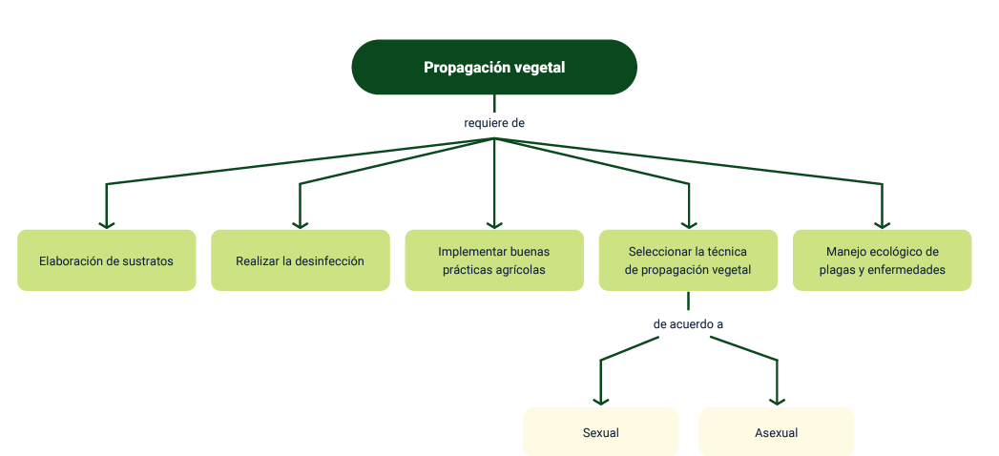

Material complementario

|  |  |  |  |
| --- | --- | --- | --- |
| Tema | Referencia APA del material | Tipo de material  (Video, capítulo de libro, artículo, otro) | Enlace del recurso o  archivo del documento o material |
| 1. Sustratos y medios de enraizamiento | Escuela Agrícola Panamericana. (2012). Manual de establecimiento de cultivos. Programa de Manejo Integrado de Plagas en América Central. | Capítulo de libro | <https://www.se.gob.hn/media/files/media/Modulo_4_Manual_Establecimiento_de_Cultivos..pdf> |
| 1. Sustratos y medios de enraizamiento | Osuna, H., Osuna, A. y Fierro, A. (2016). Manual de propagación de plantas superiores. Casa abierta al tiempo. | Libro | <https://www.casadelibrosabiertos.uam.mx/contenido/contenido/Libroelectronico/manual_plantas.pdf> |

Glosario

**Angiosperma**: plantas que tienen las semillas encerradas en un ovario.

**Autótrofa**: plantas que poseen pigmentos que les permiten sintetizar carbohidratos a partir del dióxido de carbono.

**Gametofito**: generación de células haploides, que produce células reproductoras sexuales, las gametas.

**Gimnosperma**: planta vascular, principalmente árbol, cuyas semillas se encuentran al descubierto.

**Material vegetativo**: semilla, parte de planta o planta viva destinada a ser plantada.

**Semilla**: conforma el fruto y da origen a la planta.

Referencias bibliográficas

A Baysal-Gurel, F. (2016). Selección y uso de desinfectantes para la producción en viveros. Universidad Estatal de Tennessee. <https://www.tnstate.edu/extension/spanish_nursery_publications/Disinfectant%20factsheet%20%20Selecci%C3%B3n%20y%20uso%20de%20desinfectantes%20para%20la%20producci%C3%B3n%20en%20viveros.pdf>

Brechelt, A. (2004). El manejo ecológico de plagas y enfermedades. Red de Acción en Plaguicidas y sus Alternativas para América Latina [RAP-AL].

<https://www.academia.edu/39859054/El_Manejo_Ecol%C3%B3gico_de_Plagas_y_Enfermedades>

Quiñoes, J. (2015). Guía de técnicas, métodos y procedimientos de reproducción asexual o vegetativa de las plantas. Centro para el Desarrollo Agropecuario y Forestal [CEDAF]. <https://www.competitividad.org.do/wp-content/uploads/2016/05/Gu%C3%ADa-de-t%C3%A9cnicas-m%C3%A9todos-y-procedimientos-de-reproducci%C3%B3n-asexual-o-vegetativa-de-las-plantas.pdf>

Willan, R. (1991). Guía para la manipulación de semillas forestales. Organización de las Naciones Unidas para la Agricultura y la Alimentación. <https://www.fao.org/3/ad232s/ad232s00.htm#TOC>

Créditos

| Nombre | Cargo | Regional y Centro de Formación |
| --- | --- | --- |
| Tatiana Villamil | Responsable del equipo | Dirección General |
| Miguel De Jesús Paredes Maestre | Responsable de Línea de Producción | Regional Atlántico -Centro Para El Desarrollo Agroecológico Y Agroindustrial Sabanalarga |
| Rafael Neftalí Lizcano Reyes | Responsable de Desarrollo Curricular | Centro Industrial del Diseño y la Manufactura Regional Santander |
| Diana Julieth Núñez Ortegón | Experta Temática | Centro de Comercio y Servicio - Regional Tolima |
| Paola Alexandra Moya Peralta | Diseñadora instruccional | Centro de la Industria, la Empresa y los Servicios - Regional Norte de Santander |
| Carolina Coca Salazar | Asesora Metodológica | Centro de Diseño y Metrología - Distrito Capital |
| Sandra Patricia Hoyos Sepúlveda | Corrector de estilo | Centro de Diseño y Metrología - Distrito Capital |
| Nelson Vera | Producción audiovisual | Centro Para El Desarrollo Agroecológico Y Agroindustrial Sabanalarga - Regional Atlántico |
| Alexander Acosta | Producción audiovisual | Centro Para El Desarrollo Agroecológico Y Agroindustrial Sabanalarga - Regional Atlántico |
| Carmen Martínez | Producción audiovisual | Centro Para El Desarrollo Agroecológico Y Agroindustrial Sabanalarga - Regional Atlántico |
| Rafael Pérez Meriño | Desarrollo Fullstack | Centro Para El Desarrollo Agroecológico Y Agroindustrial Sabanalarga - Regional Atlántico |
| Eulices Orduz Amézquita | Diseño de contenidos digitales | Centro Para El Desarrollo Agroecológico Y Agroindustrial Sabanalarga - Regional Atlántico |
| Fabian Cuartas | Validación de diseño y contenido | Regional Atlántico -Centro Para El Desarrollo Agroecológico Y Agroindustrial Sabanalarga |
| Gilberto Herrera | Validación de diseño y contenido | Regional Atlántico -Centro Para El Desarrollo Agroecológico Y Agroindustrial Sabanalarga |
| Carolina Coca Salazar | Evaluador para contenidos inclusivos y accesibles | Regional Atlántico -Centro Para El Desarrollo Agroecológico Y Agroindustrial Sabanalarga |
| Luz Karime Amaya | Evaluador para contenidos inclusivos y accesibles | Regional Atlántico -Centro Para El Desarrollo Agroecológico Y Agroindustrial Sabanalarga |
| Jairo Valencia Ebrat | Validación de recursos digitales | Regional Atlántico -Centro Para El Desarrollo Agroecológico Y Agroindustrial Sabanalarga |